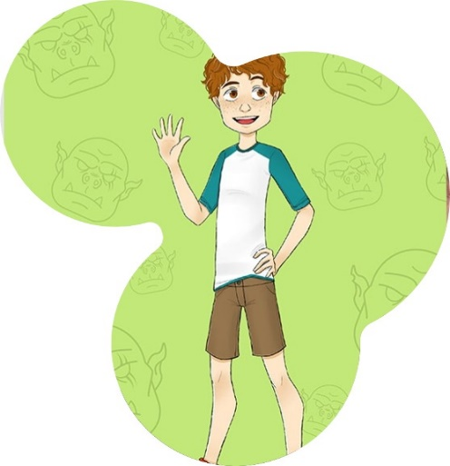

**Alf**

**Oplysninger om personen**

**-**

**-**

**-**

**-**

**Personens højeste ønske**





**Anden vigtig person**

**Ven**

**Ven**

**Vigtige scener fra bogen**

**Centrale ord om bogens handling**

Fx rollespil



**Alice**

**Oplysninger om personen**

**-**

**-**

**-**

**-**

**Personens højeste ønske**





**Anden vigtig person**

**Ven**

**Ven**

**Vigtige scener fra bogen**

**Centrale ord om bogens handling**

Fx tavs

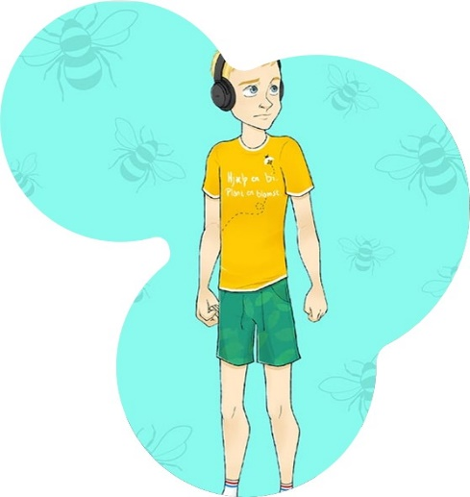

**Birk**

**Oplysninger om personen**

**-**

**-**

**-**

**-**

**Personens højeste ønske**





**Anden vigtig person**

**Ven**

**Ven**

**Vigtige scener fra bogen**

**Centrale ord om bogens handling**

Fx diagnose



**Bjørk**

**Oplysninger om personen**

**-**

**-**

**-**

**-**

**Personens højeste ønske**





**Anden vigtig person**

**Ven**

**Ven**

**Vigtige scener fra bogen**

**Centrale ord om bogens handling**

Fx kys

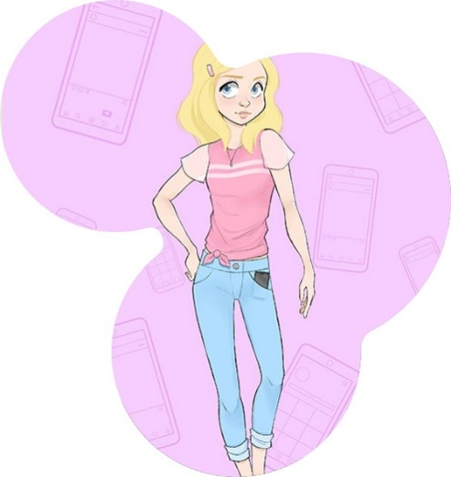

**Carla**

**Oplysninger om personen**

**-**

**-**

**-**

**-**

**Personens højeste ønske**





**Anden vigtig person**

**Ven**

**Ven**

**Vigtige scener fra bogen**

**Centrale ord om bogens handling**

Fx online



**Elmer**

**Oplysninger om personen**

**-**

**-**

**-**

**-**

**Personens højeste ønske**





**Anden vigtig person**

**Ven**

**Ven**

**Vigtige scener fra bogen**

**Centrale ord om bogens handling**

Fx sej

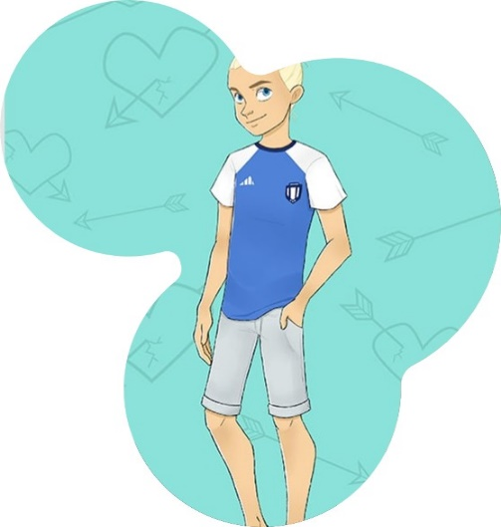

**Hugo**

**Oplysninger om personen**

**-**

**-**

**-**

**-**

**Personens højeste ønske**





**Anden vigtig person**

**Ven**

**Ven**

**Vigtige scener fra bogen**

**Centrale ord om bogens handling**

Fx nervøs

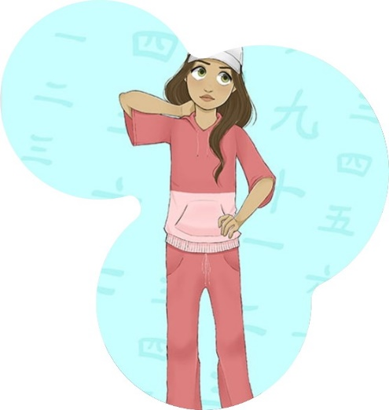

**Inaya**

**Oplysninger om personen**

**-**

**-**

**-**

**-**

**Personens højeste ønske**





**Anden vigtig person**

**Ven**

**Ven**

**Vigtige scener fra bogen**

**Centrale ord om bogens handling**

Fx karate

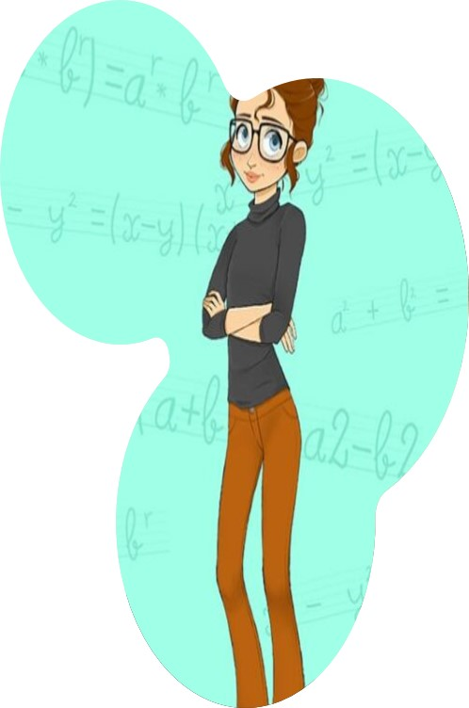

**Jo**

**Oplysninger om personen**

**-**

**-**

**-**

**-**

**Personens højeste ønske**





**Anden vigtig person**

**Ven**

**Ven**

**Vigtige scener fra bogen**

**Centrale ord om bogens handling**

Fx skilsmisse

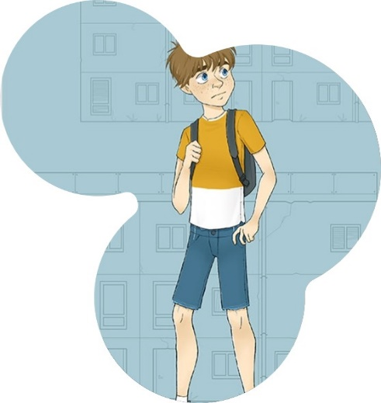

**Kalle**

**Oplysninger om personen**

**-**

**-**

**-**

**-**

**Personens højeste ønske**





**Anden vigtig person**

**Ven**

**Ven**

**Vigtige scener fra bogen**

**Centrale ord om bogens handling**

Fx hemmelighed

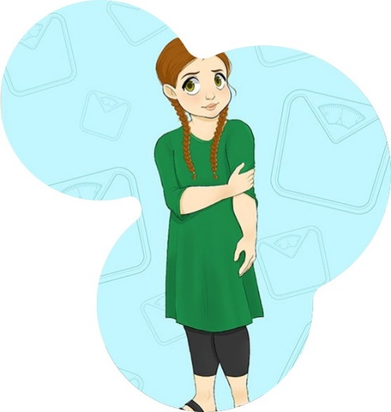

**Kleo**

**Oplysninger om personen**

**-**

**-**

**-**

**-**

**Personens højeste ønske**





**Anden vigtig person**

**Ven**

**Ven**

**Vigtige scener fra bogen**

**Centrale ord om bogens handling**

Fx krop

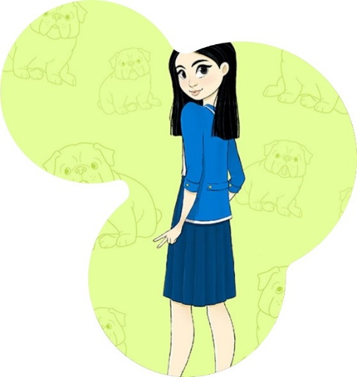

**Liva Ling**

**Oplysninger om personen**

**-**

**-**

**-**

**-**

**Personens højeste ønske**





**Anden vigtig person**

**Ven**

**Ven**

**Vigtige scener fra bogen**

**Centrale ord om bogens handling**

Fx drøm



**Marta**

**Oplysninger om personen**

**-**

**-**

**-**

**-**

**Personens højeste ønske**





**Anden vigtig person**

**Ven**

**Ven**

**Vigtige scener fra bogen**

**Centrale ord om bogens handling**

Fx hidsig

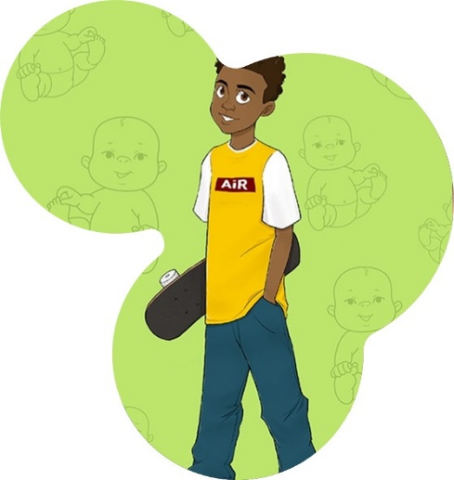

**Nelson**

**Oplysninger om personen**

**-**

**-**

**-**

**-**

**Personens højeste ønske**





**Anden vigtig person**

**Ven**

**Ven**

**Vigtige scener fra bogen**

**Centrale ord om bogens handling**

Fx lillebror

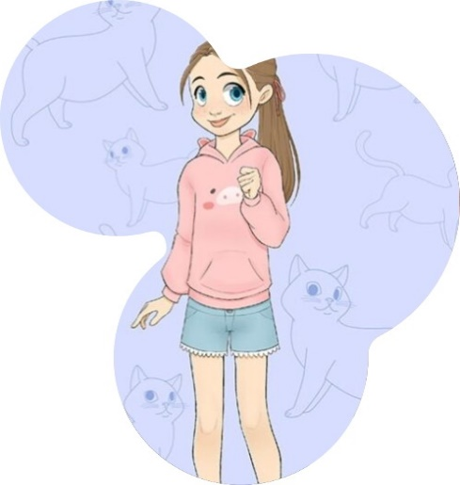

**Pixi**

**Oplysninger om personen**

**-**

**-**

**-**

**-**

**Personens højeste ønske**





**Anden vigtig person**

**Ven**

**Ven**

**Vigtige scener fra bogen**

**Centrale ord om bogens handling**

Fx barnlig



**Sofus**

**Oplysninger om personen**

**-**

**-**

**-**

**-**

**Personens højeste ønske**





**Anden vigtig person**

**Ven**

**Ven**

**Vigtige scener fra bogen**

**Centrale ord om bogens handling**

Fx deo

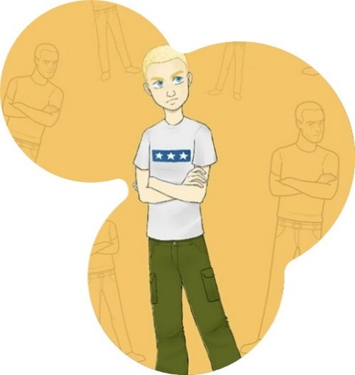

**Thor**

**Oplysninger om personen**

**-**

**-**

**-**

**-**

**Personens højeste ønske**





**Anden vigtig person**

**Ven**

**Ven**

**Vigtige scener fra bogen**

**Centrale ord om bogens handling**

Fx dengse



**Viggo**

**Oplysninger om personen**

**-**

**-**

**-**

**-**

**Personens højeste ønske**





**Anden vigtig person**

**Ven**

**Ven**

**Vigtige scener fra bogen**

**Centrale ord om bogens handling**

Fx danse



**Viola P**

**Oplysninger om personen**

**-**

**-**

**-**

**-**

**Personens højeste ønske**





**Anden vigtig person**

**Ven**

**Ven**

**Vigtige scener fra bogen**

**Centrale ord om bogens handling**

Fx prank



**Wasim**

**Oplysninger om personen**

**-**

**-**

**-**

**-**

**Personens højeste ønske**





**Anden vigtig person**

**Ven**

**Ven**

**Vigtige scener fra bogen**

**Centrale ord om bogens handling**

Fx hund



**Ofelia**

**Oplysninger om personen**

**-**

**-**

**-**

**-**

**Personens højeste ønske**





**Anden vigtig person**

**Ven**

**Ven**

**Vigtige scener fra bogen**

**Centrale ord om bogens handling**

Fx København